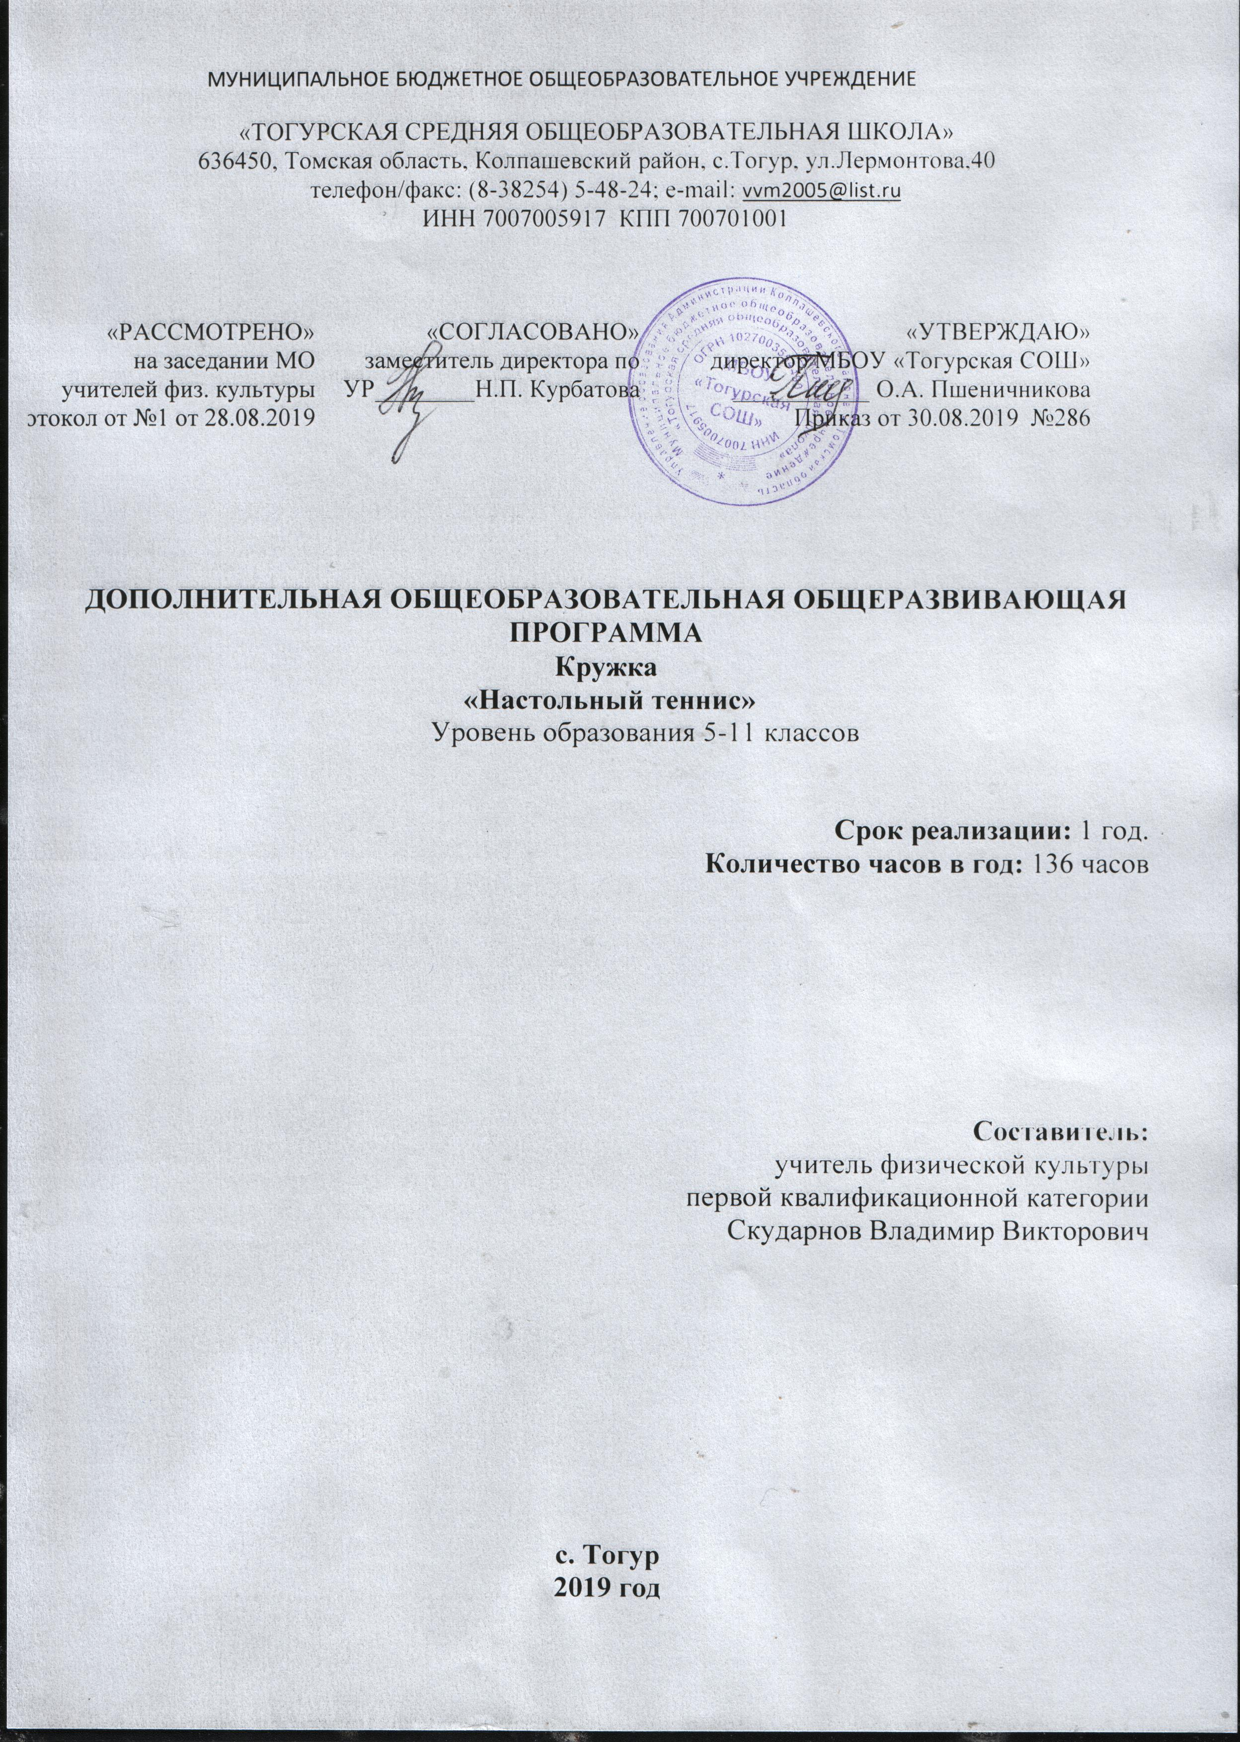

Пояснительная записка
Программа «Настольный теннис» предназначена для проведения спортивных секций в системе дополнительного образования общеобразовательных и начальных профессиональных образовательных учреждений и является модификацией программы «Настольный теннис», допущенной государственным комитетом РФ по физической культуре и спорту, издательство «Советский спорт», 2004г. Авторы Г.В. Барчукова, В.А. Воробьёв, О.В. Матыцин.
В основу программы положены нормативные требования по физической и технико-тактической подготовке, современные методические разработки по настольному теннису отечественных специалистов. Данная программа раскрывает учебно-методическую и технико-тактическую части игры в настольный теннис с учетом новых правил игры до 11 очков 2002 года.
Программа рассчитана на 1 года (136 часов) обучения детей в возрасте от 12 до
18 лет и составлена с учетом индивидуальных особенностей детей и стилевых особенностей современной игры. Особенности организации занятий, календаря спортивных мероприятий, а также материально-технической базы могут вносить коррективы в работу по программе.
АКТУАЛЬНОСТЬ. Настольный теннис – эмоциональная, захватывающая игра, которая характеризуется небольшим мускульным напряжением и в то же время разносторонней двигательной активностью, которая так необходима современным школьникам. Острота наблюдения, внимания и реакции, оперативность принятых тактических решений, умение в нужный момент мобилизоваться, делают эту игру доступной для всех.
Целью программы; является начальная подготовка и обучение мастерству теннисной игры воспитанников дополнительного объединения Центра образования.
Программа основана на взаимосвязи физического воспитания детей, их спортивной подготовки и культуры здорового образа жизни; она реализуется в активных формах образования.

Задачи программы:
- Дать ребятам систему теоретических знаний о здоровье человека, физической культуре, спорте, теннисе.
- Выработать у детей необходимые физические умения и навыки для здорового полноценного физического развития.
- Дать базовые знания, умения и навыки игры в теннис.
- Воспитать у детей устойчивый интерес и любовь к занятиям теннисом, физической культурой и спортом.
- Выработать у воспитанников навыки самостоятельных занятий теннисом, умение организовать собственную тренировку.
- Научить совместному разбору игр, выработать навыки судейства теннисной игры.
- Привлечь родителей воспитанников к занятиям, поощрять их интерес к достижениям своих детей.
При наборе учитывается возраст обучающихся и степень их подготовленности. Так как основное место моей работы – преподаватель физической культуры СОШ, это позволяет наблюдать учащихся в процессе уроков и наиболее одаренных детей приглашать на тренировки.

Принципы набора:
- добровольность, заинтересованность;
- наличие медицинского допуска к занятиям; 3 школьный возраст;
4 приоритет спортивным династиям.
Данная группа по настольному теннису является разновозрастной.
При планировании учебно-тренировочного процесса программный материал на данном этапе подготовки распределялся с учетом материально-технической базы данной школы (наличие спортивного инвентаря, наличием спортивного зала) и замечательных спортивных традиций этой образовательной школы
Данная образовательная программа по настольному теннису разработана для учебно-тренировочной группы с периодом в 1года обучения.
Продолжительность учебно-тренировочных занятий в течение учебного года следующая:
- при нагрузке 4 часа в неделю (136 часов в год) – 2 раза в неделю по 2ч;
- формой занятий является тренировочные занятия по обучению и совершенствованию необходимых навыков и умений.
Комплектование любой учебной группы проводится ежегодно в период с 1 по 15 сентября. В течение учебного года ввиду выбытия по различным причинам из состава обучающихся данная группа может быть доукомплектована в результате поиска и отбора одаренных детей.
На конец учебного года основными показателями выполнения требований программы на спортивно-оздоровительном этапе являются:
- стабильность состава занимающихся, посещаемость ими тренировочных занятий;
- динамика индивидуальных показателей развития физических качеств занимающихся с учетом возраста;
- уровень освоения техники.
По окончании годичного цикла тренировок учащиеся должны выполнить разработанные и утвержденные на тренерском совете нормативные требования физической подготовленности.
Реализация принципа индивидуализации и персонификации физического образования и спортивной подготовки обеспечивает возможность достаточно быстрого продвижения воспитанников Центра Образования от азбуки физического воспитания и азов тенниса до начального уровня мастерства теннисной игры как
олимпийского вида спорта, а также достижения теннисистами хорошей физической и психической формы.
Отличительные особенности данной дополнительной образовательной программы заключается в самой природе учреждения дополнительного образования
– это: добровольность, заинтересованность учащихся в получении знаний, а также возможность занятий для детей с различным уровнем начальной физической подготовленности, отсутствие конкурсного отбора для поступления в объединение. Ребята сами выбирают свой вид спорта и выполняют все, что требуется для его освоения. При этом если в спортивных школах основной целью является спортивный результат, то на занятиях в большое внимание уделяется комфортному психологическому климату в коллективе, адаптации воспитанников с различным уровнем физической подготовки, а также развитию навыков самостоятельных занятий спортом, формированию потребности в движении.
СОДЕРЖАНИЕ ПРОГРАММЫ

І. Теоретическая подготовка
- Физическая культура и спорт в России. Значение физической культуры для подготовки людей к трудовой деятельности, к защите Родины. Влияние спорта на укрепление здоровья.
- История развития мирового и отечественного настольного тенниса.Возникновение настольного тенниса, характеристика настольного тенниса в целом. Настольный теннис как наиболее доступный для любого возраста вид спорта, имеющий прикладное значение. История отечественного настольного тенниса.
- Гигиена спортсмена и закаливание. Режим дня и режим питания, гигиена сна, уход за кожей, ногтями, волосами и ногами, гигиена полости рта, гигиеническое значение водных процедур, правила применения солнечных ванн, гигиена одежды, обуви и мест занятий.
- Места занятий, их оборудование и подготовка. Ознакомление с местами занятий по настольному теннису. Оборудование и инвентарь, требования к спортивной одежде и обуви для занятий и соревнований. Правила пользования спортивным инвентарём. Самостоятельная подготовка спортивной одежды, обуви, инвентаря и мест занятий по настольному теннису. Техника безопасности во время занятий. Правила пользования спортивным инвентарём. Расположение группы и отдельных учащихся во время занятий. Дисциплина — основа безопасности во время занятий мини-футболом. Возможные травмы и их предупреждение.
- Правила соревнований по Настольному теннису. Знакомство с правилами соревнований. Судейство соревнований по настольному теннису.

ІІ. Практическая подготовка
- .Общая физическая подготовка. Имеет своей целью укрепление здоровья, закаливание. Развитие разносторонних физических способностей, повышение работоспособности организма занимающихся, что, в конечном счете, предполагает создание прочной базы для дальнейшего спортивного совершенствования и, естественно, для будущей трудовой деятельности юных спортсменов.
Упражнения на развитие гибкости и подвижности в суставах, на формирование осанки, развитие выносливости, ловкости, на расслабление рук, ног, туловища. Упражнения из других видов спорта.
- Специальная физическая подготовка. Основывается на базе общей , достаточно высокой физической подготовленности учащихся. Она предполагает развитие таких физических качеств, специфических для настольного тенниса, как сила, быстрота,
выносливость, ловкость и гибкость. Главная задача СФП – улучшение деятельности всех систем организма занимающихся, необходимых для совершенствования игровых двигательных навыков и умений, являющихся ведущими звеньями основных технических вариантов в атаке и обороне.
- Техническая подготовка
- Отработка движений на площадке, одновременная работа рук и ног.
- Упражнения Школы мяча, знакомство с теннисным мячом.
- Серии упражнений с мячом.
- Упражнения на развитие координации движений.
- Тренировка с ракеткой и мячом.
- Обучение имитации различных ударов.
- Отработка различных ударов об стенку.
- Освоение различных ударов через сетку.
- Отработка различных ударов об стенку и через сетку на точность попадания.
- Серия упражнений для ног: на ловкость и координацию.
- Обучение «левой» хватке ракетки.
- Отработка смены хватки ракетки, игра об стенку.
- Освоение игры через сетку, игра кроссом и по линии.
- Контрольные нормативы.
- Серия упражнений на развитие координации движений.
- Игра через сетку.
- Отработка «резаных» ударов.
- Освоение «крученых» ударов.
- Отработка ударов «с лета».
- Игра через сетку с применением различных приемов.
- Отработка удара «смешанных».
- Освоение подачи.
- Отработка игры «с полулета».
- Игра через сетку с подачей и применением всех известных приемов.
- Отработка взаимодействия игроков в парной игре.
- Обучение парной игре, игра через сетку парами.
- Игра через сетку кроссом, по линии, «с пересечением».
- Игра через сетку на открытых кортах.

Учебно-тематич план
по настольному теннису (4 часа в неделю)
№ | Разделы программы | Теоретическая подготовка | Практическая подготовка
1 | Изучение правил игры и техника безопасности. | 2
2 | История развития мирового и отечественного Настольного  тенниса. | 4
3 | Гигиена спортсмена и закаливание, режим тренировочных  занятий и отдыха. | 4
4 | Места занятий, их оборудование и подготовка. | 4
5 | Правила соревнований по настольному теннису. | 4
 | Итого часов. | 18
1 | Общая физическая подготовка. |  | 15
2 | Специальная физическая подготовка. |  | 16
3 | Техническая подготовка. |  | 25
4 | Тактическая подготовка. |  | 27
5 | Игровая подготовка. |  | 19
6 | Соревнования. | Согласно календаря | 16
 | Итого часов. |  | 118
 | Всего часов. | 136

Тематическое планирование
№ | Дата |  | Тема тренировочного процесса | Кол-во часов
 | план | факт
1 | 4.09 |  | Актуальность, популярность настольного тенниса.  Гигиена и врачебный контроль. | 2
2 | 6.09 |  | Влияние настольного тенниса на организм.  Особенности настольного тенниса. | 2
3 | 11.09 |  | Изучение элементов стола и ракетки.  Хватка ракетки. | 2
4 | 13.09 |  | Работа ног, положение корпуса. | 2
5 | 18.09 |  | Техника движения ногами, руками в игре.  Работа плеча, предплечья и кисти. | 2
6 | 20.09 |  | Изучение хваток, изучение выпадов.  Техника постановки руки в игре. | 2
7 | 25.09 |  | Движение ракеткой и корпусом. | 2
8 | 27.09 |  | Техника движения ногами, руками в игре. | 2
9 | 2.10 |  | Изучение хваток, изучение выпадов. | 2
10 | 4.10 |  | Владение ракеткой и передвижения у стола. | 2
11 | 9.10 |  | Движение ракеткой и корпусом.  Техника постановки руки в игре. | 2
12 | 11.10 |  | Изучение хваток, изучение выпадов.  Передвижение игрока приставными шагами. | 2
13 | 13.10 |  | Набивание мяча ладонной стороной ракетки. | 2
14 | 18.10 |  | Обучение техники подачи прямым ударом.  Обучение движениям при выполнении ударов. | 2
15 | 23.10 |  | Набивание мяча ладонной стороной ракетки.  Набивание мяча тыльной стороной ракетки. | 2
16 | 25.10 |  | Набивание мяча ладонной стороной ракетки.  Набивание мяча тыльной стороной ракетки. | 2
17 | 30.10 |  | Набивание мяча ладонной и тыльной стороной ракетки. Совершенствование выпадов, хваток, передвижения. | 2
18 | 13.11 |  | Набивание мяча ладонной и тыльной стороной ракетки. Совершенствование выпадов, хваток, передвижения. | 2
19 | 15.11 |  | Обучение техники подачи прямым ударом.  Обучение движениям при выполнении ударов. | 2
20 | 20.11 |  | Обучение техники подачи прямым ударом.  Обучение движениям при выполнении ударов. | 2
21 | 22.11 |  | Учебная игра с изученными элементами.  Владение ракеткой и передвижения у стола. | 2
22 | 27.11 |  | Набивание мяча на ракетке. Основные тактические варианты игры. | 2
23 | 29.11 |  | Подброс мяча при подаче. Баланс при подаче. | 2
24 | 4.12 |  | Свободная игра на столе. Подача справа и слева. | 2
25 | 6.12 |  | Свободная игра на столе. Подача справа и слева. | 2
26 | 11.12 |  | Открытая и закрытая ракетка.  Обучение техники подачи прямым ударом. | 2
27 | 13.12 |  | Обучение подачи «Маятник». Игра- подача.  Обучение техники подачи прямым ударом | 2
28 | 18.12 |  | Обучение подачи «Маятник». Игра- подача.  Учебная игра с элементами подач. | 2
29 | 20.12 |  | Учебная игра с ранее изученными элементами.  Обучение техники «наката» в игре. | 2
30 | 25.12 |  | Совершенствование техники постановки руки в игре.  Обучение техники «наката» в игре. | 2
31 | 27.12 |  | Применение «подставки» в игре.  Изучение техники выполнения «подставки» слева. | 2
32 | 10.01 |  | Изучение техники выполнения «подставки» справа. Совершенствование в группах по качеству элементов игры. | 2
33 | 15.01 |  | Изучение техники элемента «подрезка». Учебная игра для совершенствования учебных элементов. | 2
34 | 17.01 |  | Занятия для совершенствование ранее изученных элементов. Выполнение наката справа в правый. | 2
35 | 22.01 |  | Игровые приемы в настольном теннисе.  Выполнение наката справа в правый. | 2
36 | 24.01 |  | Игровые приемы в настольном теннисе.  Учебная игра с изученными элементами. | 2
37 | 29.01 |  | Тактика игры атакующего.  Учебная игра, соревнования среди занимающихся. | 2
38 | 31.01 |  | Игра навыков и овладение техникой нанесения ударов.  Учебная игра, соревнования среди занимающихся. | 2
39 | 5.02 |  | Тактика игры атакующего. Учебная игра.  Игра навыков и овладение техникой нанесения ударов. | 2
40 | 7.02 |  | Тактика игры атакующего. Учебная игра.  Выполнение наката справа в правый и левый углы стола. | 2
41 | 12.02 |  | Занятие по совершенствование подач, срезок, накатов.  Выполнение наката справа в правый и левый углы стола. | 2
42 | 14.02 |  | Совершенствование подач, срезок, накатов.  Подача справа (слева) с подбросом мяча. | 2
43 | 19.02 |  | Удар "накат": удержание мяча на столе.  Подача справа (слева) с подбросом мяча. | 2

44 | 21.02 |  | Удар "накат": удержание мяча на столе.  Выполнение наката справа в правый и левый углы стола. | 2
45 | 26.02 |  | Совершенствование в группах по качеству элементов игры. Выполнение наката справа в правый и левый углы стола. | 2
46 | 28.02 |  | Совершенствование в группах по качеству элементов игры. Подача слева с верхним вращением мяча. | 2
47 | 4.03 |  | Технические приемы с верхним вращением.  Подача слева с верхним вращением мяча. | 2
48 | 6.03 |  | Технические приемы с верхним вращением.  Удар без вращения мяча (толчок) справа, слева. | 2
49 | 11.03 |  | Удар « накат» справа и слева на столе.  Удар без вращения мяча (толчок) справа, слева. | 2
50 | 13.03 |  | Удар « накат» справа и слева на столе.  Свободная игра на столе. | 2
51 | 18.03 |  | Откидной удар справа. Откидной удар слева. | 2
52 | 1.04 |  | Выполнение подачи в заданную зону стола.  Игра на счет из одной, трех партий. | 2
53 | 3.04 |  | Тактика игры против атакующего.  Сочетание наката справа и слева в правый угол стола. | 2
54 | 8.04 |  | Свободная игра на столе.  Занятие с применением изучаемым приёмом «свеча». | 2
55 | 10.04 |  | Тактика игры против атакующего.  Игра на счет из одной, трех партий. | 2
56 | 15.04 |  | Тактика игры атакующего против атакующего.  Откидной удар справа. | 2
57 | 17.04 |  | Откидной удар слева. Выполнение подачи в заданную зону стола. | 2
58 | 22.04 |  | Тактика игры атакующего. Учебная игра.  Игра на счет из одной, трех партий. | 2
59 | 24.04 |  | Тактика игры атакующего против атакующего.  Свободная игра на столе. | 2
60 | 29.04 |  | Занятие с применением изучаемым приёмом «свеча».  Баланс при подаче. Удар с лета. | 2
61 | 1.05 |  | Сочетание наката справа и слева в правый угол стола.  Тактика игры атакующего. Учебная игра. | 2
62 | 6.05 |  | Занятия для совершенствование ранее изученных элементов.  Игра на счет из одной, трех партий. | 2
63 | 8.05 |  | Поочередные удары правой и левой стороной ракетки.  Выполнение подачи в заданную зону стола. | 2
64 | 13.05 |  | Учебные игры с заданиями. Баланс при подаче. Удар с лета. | 2
65 | 15.05 |  | Свободная игра на столе.  Поочередные удары правой и левой стороной ракетки. | 2
66 | 20.05 |  | Сочетание наката справа и слева в правый угол стола. Совершенствование игровых навыков сильных ударов. | 2
67 | 22.05 |  | Игра на счет из одной, трех партий.  Совершенствование игровых навыков сильных ударов | 2
68 | 27.05 |  | Тактика игры атакующего. Учебная игра.  Свободная игра на столе. Подведение итогов. | 2

